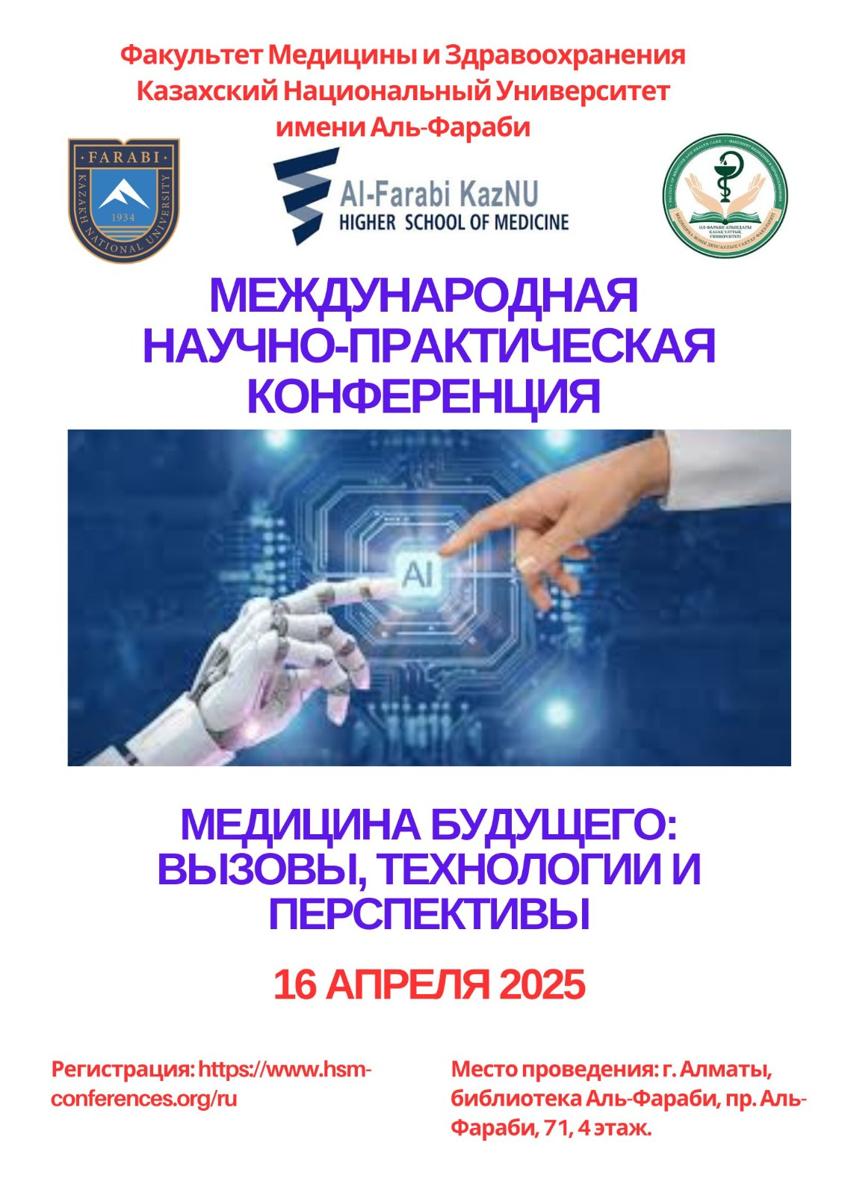

**КАЗАХСКИЙ НАЦИОНАЛЬНЫЙ УНИВЕРСИТЕТ ИМ. АЛЬ-ФАРАБИ**

**ФАКУЛЬТЕТ МЕДИЦИНЫ И ЗДРАВООХРАНЕНИЯ**

**ВЫСШАЯ ШКОЛА МЕДИЦИНЫ**

**ПРОГРАММА**

**МЕЖДУНАРОДНОЙ СТУДЕНЧЕСКОЙ КОНФЕРЕНЦИИ**

**«МЕДИЦИНА БУДУЩЕГО»**

**Место проведения:** Библиотека имени аль-Фараби

**Организаторы конференции:** Высшая школа медицины Казахского национального университета имени аль-Фараби

|  |  |
| --- | --- |
| ***16 апреля 2025 года*** | |
| **09:00-09:30** | **Регистрация 4 этаж** |
| **09:30-09:55** | **Торжественное открытие конференции 4 этаж -408** |
|  | Приветственное слово  декана факультета медицины и здравоохранения КазНУ им. аль-Фараби, профессора  ***Калмаханова Сундетгали Беркинулы*** |
|  | Приветственное слово  заместителя директора Высшей школы медицины по научно-инновационной деятельности и международному сотрудничеству  ***Душимовой Зауре Дмитриевны*** |
|  | Приветственное слово  заведующей кафедрой Общей врачебной практики КазНУ им. аль-Фараби, профессора  ***Курмановой Гаухар Медеубаевны*** |
|  | **Секция 1- 408 (4 этаж)** |
| **10:00-10:30** | ***Курманова Гаухар Медеубаевна***  Доктор медицинских наук, профессор Заведующая кафедрой общей врачебной практики КазНУ имени аль-Фараби  “Мультивоспалительный синдром. Сложности диагностики и тактика ведения” |
| **10:30-11:00** | ***Садуакасова Корлан Зарлыковна***  Доктор медицинских наук Профессор кафедры общей врачебной практики КазНУ имени аль-Фараби  “Инновационные технологии в методологии ранней диагностики суицидальной подверженности”  Сербин В.В.  К.т.н., ассоц. профессор, зав. кафедрой КазНИТУ им. К.И. Сатпаева  «Кибербезопасность, обработка и хранение информации»  Соавторы: О.К. Бекмурат, М.Б.Жанузаков, Г.Т. Касенова |
| **11:00-11:30** | ***Курманова Алмагуль Медеубаевна***  Доктор медицинских наук, профессор Заведующий кафедрой акушерства и гинекологии КазНУ имени аль-Фараби  “Иммуномика в репродуктивной медицине” |
| **11:30-11:50** | ***Тримова Гульжан Шакрафовна***  ***MD, PhD, ревматолог,***  ***Әл-Фараби атындағы ҚазҰУ***  ***Ішкі медицина кафедрасының доцент м.а.***  «Случай позднего дебюта гранулематоза с полиангиитом с быстрым прогрессированием клинических проявлений» |
| **11:50-12:10** | ***Бугибаева Ақбота Бердалиевна***  Магистр, старший преподаватель кафедры внутренней медицины КазНУ имени аль-Фараби  “Егде жастағы науқастардағы жүрек-қан тамырлары патологиясындағы иммунологиялық маркерлердің рөлі” |
| **12:10-12:30** | ***Абдыкасымова Мерей Рыскелдиевна,***  ***Жаймырзаева Гульбану Азимхановна***  Старшие преподаватели кафедры внутренней медицины КазНУ имени аль-Фараби  “Проблема дисменореи у студенческой молодежи” |
| **12:30-12:50** | ***Шомуродов Акмал Янгибой углы***  Врач реаниматолог - анестезиолог отделения интенсивной терапии и анестезиологии детской хирургической клинической больницы № 2 г. Ташкента.  Научный руководитель: ***Мухитдинова Хура Нуритдиновна***  Профессор кафедры анестезиологии и реанимации в педиатрии Центра повышения профессиональной квалификации медицинских работников г. Ташкента.  «Особенности введения острого периода тяжелой сочетанной черепно- мозговой травмы у детей» |
|  | ***Обсуждения*** |
| **13:00-13:30** | ***Кофе-брейк*** |
| **13:30-13:40** | «Искусственный интеллект в травматологии и ортопедии: обзор 50 научных статей»  ***Жарқынбек Ж.Ө, Шохан А.Ғ, Мейрамова Д.Н***  132 ЛД.  Научный руководитель: ***Омарханов Ж.С*** врач хирург, травматолог ортопед, член ассоциации КАТО.  Многопрофильная больница г. Жезказган,  КГП НА ПХВ «Областной высший медицинский колледж города Жезказган» |
| **13:40-13:50** | «Вакцинация против ВПЧ: уровень осведомлённости населения и перспективы»  ***Зиятбек Ұ.Ш.***  Врач-интерн 7-курса АО «ЮКМА»  Научные руководители:  ***Досыбаева Г.Н***.,профессор, д.м.н,  ***Отумбаева Е.Т.*** Ассистент кафедры “ВОП-2”, магистр медицинских наук  АО «Южно-Казахстанская медицинская академия» г.Шымкент |
| **13:50-14:00** | «Uniting Nations Against Breast Cancer during Covid – 19: A Surgical Perspective from India & Kazakhstan»  *Author:* ***Kumkum***  *Co Author:* ***Divyangi Saini***  *NJSC « Karaganda Medical University »* |
| **14:00-14:10** | «Генетические аспекты сахарного диабета 2 типа, ассоциированного хронической сердечной недостаточностью»  ***Мубораков Ҳ.М.***  Науч. рук.: ***Юсупова Ш.К –*** д.м.н., доцент,  заведующая кафедрой госпитальной терапии и  эндокринологии  Андижанский государственный медицинский институт |
| **14:10-14:20** | «Professional burnout amongst dentists»  ***Farah Ahmed, Salman Qasem***  scientific supervisor: ***Tulepbergenova A.P.***  Student/ Al-Farabi Kazakh National University |
| **14:20-14:30** | «Advancing the medical diagnosis using digital technologies»  ***Kirtipriya***  NJSC Karaganda Medical University |
| **14:30-14:40** | «Shaping the Future of Healthcare AI as a Game Changer from Diagnosis to Treatment»  ***Asher Abdur Rehman***  *Student/ Al-Farabi Kazakh National University* |
| **14:40-14:50** | «Role of Assisted reproductive technique in invitro fertilization»  ***Pranav Gupta***  NJSC « Karaganda Medical University » |
| **14:50-15:00** | «Uses of Robots in Neurosurgeries»  ***Osama M. Abdelsattar***  scientific supervisor : ***Aizhan Galymovna***  *Student/ Al-Farabi Kazakh National University* |
| **15:00-15:10** | «The impact of ECG smart watches on unnecessary hospital admissions»  ***Bakhtawar Ratib***  Student/ Al-Farabi Kazakh National University |
| **15:10-15:20** | «Жасанды Интеллект гинекологиядағы қатерлі ісіктерді диагностикалауда»  ***Кемал Ұлбосын, Абдуайт Назерке***  Интерны/ Al-Farabi Kazakh National University |
| **15:20-15:30** | «Using AI to enhance strategies to combat antibiotic-resistant Staphylococcus aureus»  ***Abdulrahman Noor Bakri Dahair***  NJSC « Karaganda Medical University » |
| **15:30-15:40** | «AI and robotics in the medicine»  ***Sarah Abdul Haque Khan, Nafeesa Azza***  Students/ Al-Farabi Kazakh National University |
| **15:40-15:50** | «PHARM & ACCESS  Access for innovations»  ***Babashov Farrukh*** Founder and CEO  ***Jankulov Daniyar*** |
| **15:50** | **Закрытие конференции**  **Члены жюри**    **Жюри 1.**  **Нургалиева Гульзада Кажигереевна**  Доктор медицинских наук Исполняющий обязанности доцента кафедры внутренней медицины КазНУ имени аль-Фараби    **Жюри 2.**  **Аканова Кульнар Газизовна**  Доктор медицинских наук Доцент кафедры общей врачебной практики КазНУ имени аль-Фараби  **жюри3**  **Жюри 3.**  **Кокаева Эльвира Айтикеновна**  Магистр, старший преподаватель кафедры внутренней медицины  КазНУ имени аль-Фараби |